ОГКОУ «Ивановский областной центр психолого-медико-социального сопровождения»

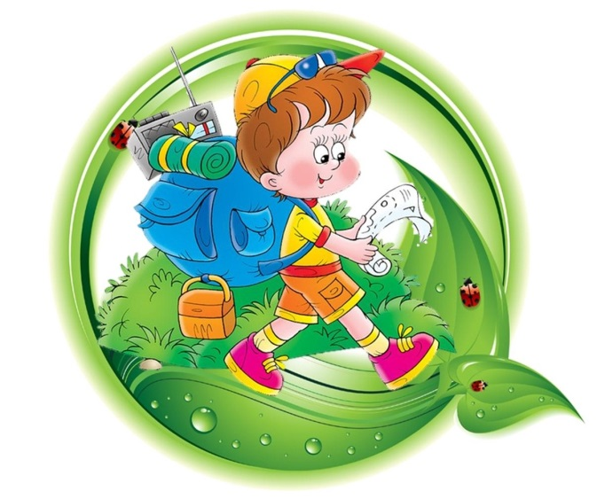
Открытый
классный час
«Путешествие
по экологической тропе»

4 класс

Подготовила и провела:
учитель начальных классов
первой квалификационной категории
Сахарова И.В.

2018
Цели и задачи:
- формирование представлений и элементарных знаний об экологии;
- анализ позитивного опыта по взаимодействию с окружающей средой;
- развитие индивидуальных способностей учащихся;
- воспитание бережного отношения к природе.
Ход классного часа.
- Ребята, сегодня к нам на классный час пришли гости. Повернулись к ним, улыбнулись. За окном зима. А в классе у нас стало тепло и светло от ваших улыбок. А о чем же мы сегодня будем говорить? Я предлагаю вам посмотреть мультфильм.
(просмотр мультфильма «Фиксики»)
- О чем мы посмотрели мультфильм?
- Что случилось с природой?
- Что может сделать человек, чтобы сохранить природу?
- Какая наука, наука рассказывает нам о связи природы и человека? (экология)
- Действительно. Сегодня мы собрались вместе, чтобы еще раз подумать, поразмышлять о таком важном вопросе, как экология. Чтобы понять природу, нужно ее хорошо знать и любить. Этой теме мы и посвящаем наше мероприятие и этот 2017 год признан годом Экологии.
-Ребята, сегодня мы отправимся в необычное, но очень серьёзное и важное путешествие по просторам нашей земли. Только так можно разузнать все её тайны, разглядеть её красоту, увидеть все беды и помочь ей. Я желаю вам всем сегодня добра!
- Наше занятие пройдет в форме устного журнала, только мы не будем перелистывать страницы, а будем путешествовать по тропинкам леса.
ТРОПИНКА 1 ЛЕСНАЯ
Загадки о деревьях
- Весной зеленела, летом загорела,
Осень в сад пришла, красный факел зажгла.
Ответ (Рябина)
- Не заботясь о погоде,
В сарафане белом ходит,
А в один из тёплых дней
Май серёжки дарит ей.
Ответ (Берёза)
3)Зимой и летом – одним цветом.
Ответ (Ёль)
4) Никто её не пугает,
А она вся дрожит. (Осина)
5) С моего цветка берёт
Пчёлка самый вкусный мёд.
А меня все ж обижают,
Шкурку тонкую сдирают. (Липа)
(Породы деревьев вывешиваются на доску.)
– Вот и выросли в нашем лесу новые красивые деревья. Приятно бегать меж стволов и играть в подвижные игры.
- Сейчас мы проверим, как вы знаете правила поведения в лесу. Для этого мы проведём разминку, поиграем с вами в игру «Если я приду в лесок». Если я буду поступать хорошо, то хлопаем, а если плохо, то все вместе топаем!
Если я приду в лесок
И сорву ромашку? (нет)
Если съем я пирожок
И выброшу бумажку? (нет)
Если хлебушка кусок
На пеньке оставлю? (да)
Если ветку подвяжу,
Колышек подставлю? (да)
Если разведу костер,
А тушить не буду? (нет)
Если сильно насорю
И убрать забуду? (нет)
Если мусор уберу,
Банку закапаю? (да)
Я люблю свою природу,
Я ей помогаю! (да)
– Кого ещё не хватает в нашем лесу?
ТРОПИНКА 2 ЗВЕРИНАЯ
- Какой зверь самый чистоплотный? (барсук)
- Что теряет лось каждую зиму? (рога)
- Какое животное живет всегда под землей? (крот)
- У какого животного зубы растут на протяжении всей жизни (бобр)
- У кого на сучке кладовая? (белка)
(на экране картинки зверей закрыты еловой веткой)
- В лесу живут не только звери, но и… правильно птицы.
ТРОПИНКА 3 ПТИЧЬЯ
- А в какое время года птицам особенно голодно?
- Как люди могут помочь птицам?
- Задание: из картинок, которые лежат у меня на столе выбрать только зимующих птиц, и поместить их в наш лес.
Физминутка
Давайте немножко отдохнем, Встанем. Я называю в игре только птиц, но если вы услышите, что появились не птицы, а кто-то другой, то дайте мне знать — хлопайте.
Прилетели птицы:
Голуби, синицы,
Мухи и стрижи....( хлопают)
Что не правильно? (Мухи-насекомые)
Прилетели птицы:
Голуби, куницы... ( хлопают)
Что не правильно? (Куницы — млекопитающие)
Прилетели птицы:
Голуби, синицы, Чибисы, чижы,
Галки и стрижи,
Комары, кукушки....(Хлопают)
Прилетели птицы:
Голуби, синицы,
Галки и стрижи,
Чибисы, чижы,
Аисты, кукушки,
Даже сплюшки,
Лебеди и утки-
И спасибо шутке!
- К нам пришли письма из леса. Нас просят о помощи! Давайте их прочитаем! И отгадаем, кто написал нам эти письма.
ТРОПИНКА 4 ЖАЛОБНАЯ КНИГА ЛЕСА
Жалоба 1.
Ох, и не любят же меня люди. Голос, видите ли, мой им не нравится, и глаза, говорят, у меня некрасивые. Считают, что я беду приношу. А так ли это? Если бы не я, пришлось бы некоторым сидеть без хлеба. Кто это? (Сова с 1964 года сова находится под охраной государства. Одна сова спасает нам в год почти тонну хлеба. Арифметика проста. Мышь съедает в год 1 килограмм хлеба. А сова уничтожает 1000 мышей)
Жалоба 2.
Сама знаю, что не красавица. А окажись я рядом, многие шарахаются в другую сторону, а то ещё и камнем бросят или ногой пнут. А за что? Польза от меня большая. (Жаба. одна жаба сохраняет от гусениц и и червей целый огород)

Жалоба 3:
«Что хотите с нами делайте: Режьте, жарьте, варите, солите. Даже маринуйте! Но только не вырывайте с корнем, не раскапывайте вокруг лесную подстилку, иначе совсем перестанем расти» (Грибы)

– Нужно ли охранять природу? (да)
ТРОПИНКА 5 ОХРАННАЯ
– Охранять природу нужно от мусора, грязи, дыма и копоти, нерадивых туристов и других нарушителей экологии. В лесу нужно проводить субботники по уборке мусора, лесничий должен охранять лес от браконьеров и вырубки, пожарные тушить лесные пожары, государство создавать заповедники для сохранения редких животных и растений ученики школ помогать взрослым посильным трудом.
Экологическая игра – “Мусор в лесу”.
- Ребята, сейчас вы будите работать парами. Представьте, что, проходя через лес, вы обнаружили замусоренную поляну. (Командам выдается набор карточек с названиями видов бытовых отходов). Время уборки ограничено. Что необходимо собрать в первую очередь? Игрокам предлагается за 5минут расположить карточки по мере убывания опасности бытовых отходов для природы в той или иной последовательности, в какой группе планируют убирать их из леса, и обосновать свои решения.
Надписи на карточках:
Пакеты из непрозрачного полиэтилена.
Металлическая консервная банка
Стеклянная бутылка.
Пластиковая бутылка.
Бумажные фантики от конфет.
Гвозди.
Кожура банана, огрызки яблок.
Метла из веток.
Старая футболка.
Газеты.
Жестяная банка с остатками машинного масла.
Примеры обоснования ответов: Кожура банана, огрызки яблок - естественные отходы, которые при перегнивании обогатят почву, поэтому убирать их стоит в последнюю очередь. А пластиковая бутылка или пакет из полиэтилена будут загрязнять лес очень долго (для разложения полимерв требуется около 600лет), поэтому собирать их следует в первую очередь и сдавать на перерабатывающее предприятие.
«Ситуации»
- Разрешите экологические ситуации
- Придя с классом в лес, одноклассники увидели муравейник. Им стало интересно узнать что там внутри. Они взяли палку и начали разбрасывать жилище муравьев в разные стороны. В чем ребята не правы?
- Идя по тропинке, вы нашли в траве птичье гнездо с яйцами. Ваш друг обрадовался и решил рассмотреть яйцо поближе. Он взял его к себе в руки. Что ваш друг сделал неправильно?
- Вы всем классом выехали в лес. Там вы жгли костер, пекли картошку, ели конфеты, пили лимонад, варили суп из консервов. Что вы сделаете с мусором? Что сделаете с костром?
- В лесу, Петя увидел красивые подснежники, и долго не раздумывая решил сорвать букетик для учительницы. Прав ли Петя? Что он сделал не так?
- Придя в лес, мальчишки из класса захотели выпить березового сока. Они начали ковырять ствол березы, чтобы выпить сок. В чем ребята не правы?
- А в как называется книга, в которой записаны исчезающие виды растений и животных? (Красная книга)
- Посмотрите на экран. Вы видите животных, которые занесены в Красную книгу Ивановской области.
(показ презентации)

- Итак, наше экологическое путешествие подходит к концу.
- Если вы были внимательны, то правильно ответите на мои вопросы:
1. Что изучает наука ЭКОЛОГИЯ?
А) Природу;
Б) Сказки разных народов.
2. Кому приносит вред дым из труб заводов?
А) самолётам;
Б) всем живым существам.
3. Какую книгу называют “Красной?”
А) атлас мира;
Б) книгу редких животных и растений.
4. Где животные могут не бояться охотников и человека?
А) в заповеднике;
Б) в цирке.
5. Куда можно выбрасывать мусор в лесу?
А) в берлогу медведя;
Б) в мусорный бак или забирать с собой.
– Вот и подошло к концу наше путешествие. Думаю, что вы сегодня многое узнали об экологии, и будете природу беречь и охранять. Выставка книг “ Природа – твой дом” заинтересует любителей природы. В библиотеке вы всегда найдете книги о растениях, животных и птицах. Берегите природу!

